И снова здравствуйте, ребятки и уважаемые родители!
Завтра, а т е 17.04. 2020., у нас по расписанию – рисование. Но мне бы хотелось , в канун главного православного праздника Пасхи поговорить о нём. В этом году этот светлый праздник выпадает на воскресенье 19 апреля. Предлагаю, провести беседу на эту тему, а после мы конечно сможем подкрепить наш рассказ рисунками, в произвольной форме, а это значит, что можно изобразить и куличи или пасхальные яйца, можно веточки вербы, можно всё это вместе, как натюрморт.

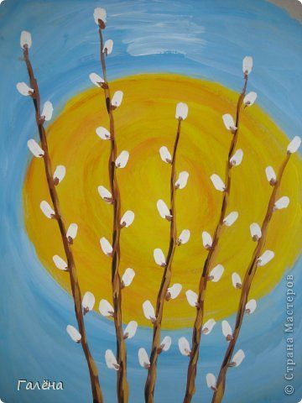
Комментарии:
- Сначала на чистом листке рисуем большой круг и закрашиваем его жёлтой краской. Даём подсохнуть.
- Дальше, весь остальной фон – закрашиваем голубым.
- Когда подсохнет, по центру проводим полоски коричневой краской.
- Опять же, после высыхания, просто методом прикладывания кисти наносим почки белого цвета.
- Последних штрих – чёрного или коричневого цвета, маленькие в них серединки, просто точечки.
- Готов шедевр!

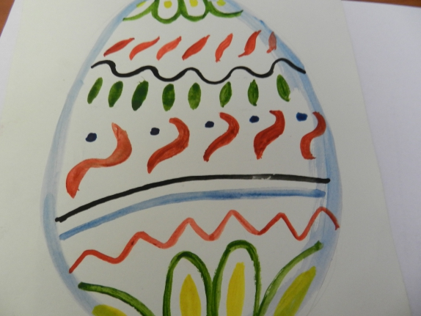

Это просто: овал, ровные, волнистые, зигзагообразные линии, точки, мазки, штрихи….и Ваша фантазия!!!